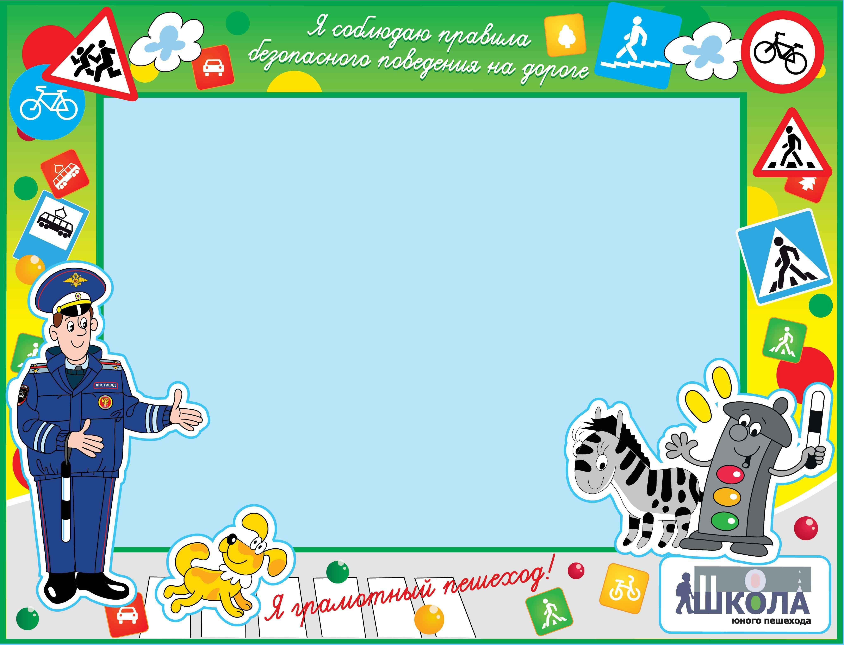

**План проведения акции «Дорожная мозаика – 2023»**

**в МБДОУ – детском саду «Солнышко» села Шипуново**

*2 младшая группа:* беседа «О правилах дорожного движения», сюжетно – ролевая игра «На дороге», дидактическая игра «Собери светофор», подвижная игра «Воробушки и автомобиль», аппликация «Светофор».

*Средняя группа:* беседа «Знаки в жизни человека», просмотр мультфильма, подвижная игра «Автомобили»

*Смешанная дошкольная группа:* экскурсия к перекрестку, выставка рисунков, просмотр мультфильмов «Советы тетушки Совуньи», беседа «Зачем нужны дорожные знаки», досуг «Азбука дорожного движения», встреча с инспектором по профилактике дорожного движения Филоненко А.Е.